地域住民主体の防災訓練inまんのう町生稲
大地震を想定
平成１９年度まんのう町ＮＰＯ提案型協働事業委託事業計画書

【目的】
地域における自然等の災害から身を守る術を体験し、若い世代の視点、高齢者
の視点とを交えて話し合い、共に学び、地域全体がつながりを持ち共に助け合
える協働の町づくりを目的とする。

【主催】 まんのう町
【共催】
【協力】 自治会、民生委員、社会福祉協議会、警察、消防
【プロデュース・企画】 ＮＰＯ法人SONAE-NET
【日時】 平成１９年 ８月１９日（日）８時００分～１２時００分
【場所】 まんのう町 農村環境改善センター
【参加者】地域各種団体、市職員、社協職員
【内容】大地震に対する地域住民の防災訓練
8:00 | 開会 主催者あいさつ
8:10 | スケジュールの説明 待機場所の説明
8:30 | 搬送方法、三角巾の使い方
9:00 | 進行の説明
9:20 | 各コースへ移動
9:45 | 防災訓練（３班）
11:20 | 心肺蘇生方法
11:40 | ミーティング 意見交換
11:50 | 今後の課題について
12:00 | 閉会
【【お問い合わせ】 まんのう町総務課（担当/北川）
〒766-0022 香川県仲多度郡まんのう町吉野下430
TEL：0877-73-0100 FAX：0877-73-0112
① 開催までのスケジュール
８月 ９日 防災訓練説明（各自治会）
場所：農村環境改善センター
時間：１９時３０分～２１時００分
参加者：生稲地区、関係者
内容：訓練のエリア、コース、役割決定

８月１６日 防災訓練説明（各自治会）
場所：農村環境改善センター
時間：１９時３０分～２１時００分（説明会）
参加者：生稲地区、関係者
内容：決定事項による最終打合せ、警備体制の打合せ

８月１８日 地域住民主体の防災訓練（準備）
場所：農村環境改善センター
時間： １４時～１７時（予定）
参加者：関係者
内容：準備
８月１８日 地域住民主体の防災訓練リハーサル
場所：農村環境改善センター
時間：１９時３０分～２１時００分
参加者：生稲地区の各種団体、町職員
内容：安否調査、救護、資材運搬班の事前説明。リハーサル
８月１９日 地域住民主体の防災訓練（当日）
場所：農村環境改善センター
時間： ８時００分～１２時
内容：地域住民主体の防災訓練の実施

②各班の臨時避難場所と移動ルート 警備の位置

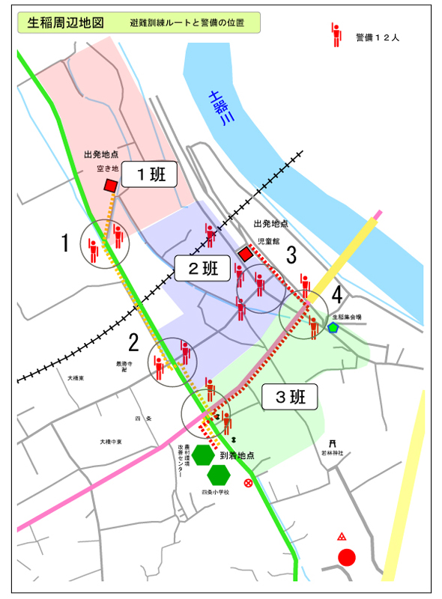

③ 参加者調整 各コース役割
【１班】空き地避難
安否調査Ａ（ ）安否調査Ｂ（ ）安否調査Ｃ（ ）
救援２名（ ）（ ）
救護２名（ ）（ ）
ケガ１名（ ）
連絡係り（ ）
【２班】児童館避難
安否調査Ａ（ ）安否調査Ｂ（ ）安否調査Ｃ（ ）
救援２名（ ）（ ）
救護２名（ ）（ ）
ケガ１名（ ）
連絡係り（ ）
【３班】小学校近く
救援２名（ ）（ ）
救護２名（ ）（ ）

【会場内 安否調査】
社協職員（ ）（ ）（ ）
【警備とポールなどの設営】
（ ）（ ）（ ）（ ）
（ ）（ ）（ ）（ ）
（ ）（ ）（ ）（ ）

【災害対策本部】
町職員 安否受け入れ係り（ ）（ ）
町職員 集計記録係り （ ）（ ）
【受け付け】
町職員 誘導、受け付け、飲料水（ ）

④ 準備品
■ 簡易担架 竿 （６本） 【備え】
■ 簡易担架 毛布 （３枚） 【まんのう町】
■ 簡易 止血用 タオル （各班の数） 【備え】
■ 簡易 骨折用 傘、ダンボール （各班の数） 【備え】
▲ 腕章（カラーガムテープ） （各班の数） 【備え】
■ マジック （各班の数） 【備え】
■ 救急救命指導用三角巾 （１０枚） 【消防】
- 鉛筆 （参加者数 持参）
- 消しゴム （参加者数 持参）
■ ノートパソコン （講師） 【備え】
■ プロジェクター （１台） 【まんのう町】
■ スクリーン （１台） 【会場】
■ 拡声器 （１台） 【会場】
■ 飲料水 （参加者数）【まんのう町】
■ 警備用ポール （１０本）【まんのう町】
■ イベント進行用無線 （９台） 【まんのう町】

■ 小雨の場合 カッパ 雨具 （参加者）
■ タオル、帽子、水筒 （参加者）
■ 記録カメラ （３） 【備え】

講師紹介
■ 地域住民の救助訓練
講師：仲多度南部消防組合 救急救命士
７：３０～１１：１５

